第一章 机械运动单元测试

**一、单选题（共20题，总分50分）**

1.3月12日植树节这一天，学校组织九年级同学参加植树造林活动。根据图片信息，对图中这棵小树的高度估测合理的是（   ）

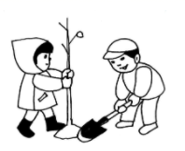

A. 0.5m                                     B. 1m                                      C. 2m                                      D. 4m



2.小强同学在一次测量某物体长度时，正确记录了四次测量结果，即18.12cm，18.13cm，18.11cm，18.14cm，则该物体的长度应为（   ）

A. 18.125cm                            B. 18.1cm                            C. 18.13cm                            D. 18.12cm

3.小轩经常观察生活中的一些事物，他分别对一个鸡蛋的质量、课本中一张纸的厚度、一块橡皮从桌面落到地面所用时间的估测正确的是（    ）

A. 60g、0.8mm、0.5s       B. 10g、80μm、5s       C. 60g、80μm、0.5s         D. 10g、0.8mm、5s

4.下列长度单位换算过程合理的是（   ）

A. 5.7m=5.7×100cm=5.7×102cm                        B. 5.7m=5.7m×100cm=5.7×102cm

C. 5.7m=5.7m×100=5.7×10²cm                          D. 5.7m=5.7×100=5.7×10²cm



5.小明和家人在玄武湖划船游玩，若认为小明是静止的，所选参照物是（   ）

A. 岸上的亭子                       B. 水边的柳树                       C. 飞过的白鹭                       D. 小明划的船

6.我国“天和号”核心舱在环绕地球运行时，以 “天和号”内部的冰箱为参照物，下列物体中静止的是（　　）

A. 天和号                                    B. 月球                                    C. 火星                                    D. 太阳

7.我们观察到地球同步卫星是静止的，这是因为我们选择的参照物是 （   ）

A. 太阳                                     B. 火星                                     C. 月球                                     D. 地球

8.如图所示，小东和小成坐在火车车厢内，通过观察窗外的景物判断火车是否运动的情景。小东认为：以窗外的站台为参照物，火车的位置没有发生变化，因此火车是静止的；小成认为：以窗外驶过的动车为参照物，火车的位置发生了变化，因此火车是运动的。下列说法正确的是（   ）

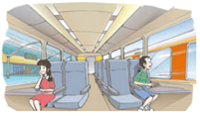

A. 只有小东的观点正确     B. 只有小成的观点正确     C. 两人的观点都正确     D. 两人的观点都不正确



9.公路边有一农舍，它的烟囱正冒着烟，插有旗帜的a、b两车在农舍旁的公路上．观察下图中旗与烟的情况，判断以下关于a、b两车相对于房子的运动情况的说法中，正确的是（   ）

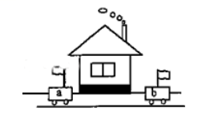

A. a、b两车一定向左运动                                       B. a、b两车一定向右运动

C. a车可能运动，b车向右运动                                D. a车可能静止，b车向左运动

10.图画中题有李白《早发白帝城》诗句，诗中能估算出速度大小的一句是（   ）

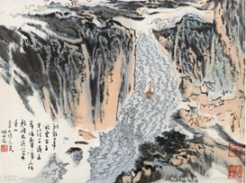

A. 朝辞白帝彩云间             B. 千里江陵一日还             C. 两岸猿声啼不住             D. 轻舟已过万重山



11.利用地震波中纵波和横波的传播速度不同可以监测震源的位置。图示两条直线分别表示这两种波从震源开始传播的距离(s)与所用时间(t)的关系，若测得这两种波先后到达某监测站的时间间隔为10s，则震源到该监测站的距离为（　　）

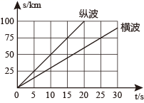

A. 25km                                 B. 50km                                 C. 75km                                 D. 100km



12.做匀速直线运动的甲、乙两物体 ，它们的速度之比为3∶2 ， 通过的路程之比为2∶3 ，则它们所用的时间之比为（   ）

A. 9∶4                                     B. 4∶9                                     C. 1∶1                                     D. 2∶3

13.一段路程长为s，一辆汽车通过前一半路程的平均速度为v1 ， 通过后一半路程的平均速度为v2 ， 则汽车通过全程的平均速度是（   ）

A.                                  B.                                  C.                                  D.



14.如图所示是两个交通标志牌，按交通规则要求，从交通标志牌的地方到达莆田所需要的时间为（   ）

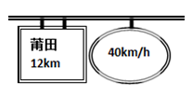

A. 16min                                B. 17min                                C. 18min                                D. 19min



15.为了监督司机是否遵守限速规定,交管部门在公路上安装了固定测速仪．如图所示,汽车向放置在道路中间的测速仪匀速驶来,测速仪向汽车发出两次短促的超声波信号．第一次发出信号到测速仪接收到经汽车反射回来的信号用时0.5s,第二次发出信号到测速仪接收到经汽车反射回来的信号用时0.3s,若发出两次信号的时间间隔是1.8s,超声波的速度是340m/s.则（   ）



A. 汽车接收到第一次信号时，距测速仪170 m        B. 汽车的速度是15.45m/s



C. 汽车接收到第二次信号时，距侧速仪102 m        D. 汽车的速度是20m/s



16.如图为“测量物体运动的平均速度”的实验，图中停表的示意图分别表示小车通过斜面A、B、C三点的时刻，B点是全程AC的中点．小车从A点运动到C点的过程中，以下说法正确的是(    )

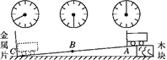

A. 以木块为参照物，小车是静止的

B. 以地面为参照物，小车是静止的

C. 小车AB段运动所用时间与BC段运动所用时间相等

D. 小车AC段的平均速度大于AB段的平均速度

17.把带有墨水装置的小车放在水平桌面上的纸带上，小车每隔相等的时间滴一滴墨水。当小车向左做直线运动时，在纸带上留下了一系列墨滴，其分布情况如图所示。设小车滴墨水的时间间隔为t，那么小车从图中第一滴墨水至最后一滴墨水的运动过程中，下列说法正确的是（       ）



A. 小车的速度逐渐增大                                           B. 小车的速度逐渐减小



C. 小车的运动时间是8t                                           D. 小车在做匀速直线运动



18.下列说法不正确的是：（   ）

A. 速度表示物体运动的快慢

B. 平均速度就是速度的平均

C. 龟兔赛跑中乌龟获胜，说明赛程中它的平均速度更大

D. 刻舟求剑故事中楚国人没找到剑是因为他不懂运动和静止是相对的这一道理

19.某物体运动的s﹣t图象如图所示，由图象可知（   ）

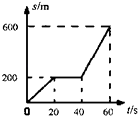

A. 在0﹣60s内物体一直在运动                                B. 在20﹣40s内物体的运动速度为5m/s

C. 物体在0﹣20s比在40﹣60s内运动得快               D. 在0﹣60s内物体运动的平均速度为10m/s



20.如图为小明做“测量物体运动的平均速度”的实验过程，图中的停表（停表每格为1秒）分别表示小车通过斜面A、B、C三点的时刻，B点是全程AC的中点，关于小车通过上、下半段路程所用的时间和平均速度的关系，正确的是

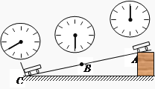

A. tAB<tBC                             B. tAB=tBC                            C. vAB>vBC                            D. vAB<vBC



**二、计算题（共3题，总分36分）**

21.2021年2月1日贵港市高架桥正式通车。小明家距离高铁站9km，叔叔驾车送他到高铁站用时15min；小明观察到以最大速度通过高架桥需要90s（高架桥上限速80km/h）。求：

（1）小车从小明家到高铁站全程的平均速度；

（2）小车在高架桥上行驶的路程。

22.小王五一期间自驾车旅游，如图所示，当到达A地时，车内钟表显示如图C，到达B地时，钟表显示如图D。

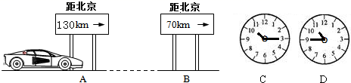

（1）轿车从A地到B地所用的时间是多少？

（2）轿车从A地到B地的平均速度是多少？

23.如图所示，火车在笔直的轨道上匀速行驶，在驶向山崖的过程中，火车在距离铁桥200m处鸣笛，鸣笛5s后火车到达铁桥，同时火车司机听到来自山崖的回声，听到回声20s后，火车完全从桥上通过。已知桥长600m， 声音在空气中传播速度为340m/s， 求：

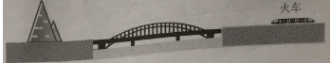

（1）火车的速度；

（2）火车的长度；

（3）鸣笛时，火车到山崖的距离｡

**三、实验探究题（共1题，总分14分）**

24.在“测量平均速度”的实验中，装置如图所示，将小车从斜面上端A点由静止释放到达B点，用电子表记录小车的运动时间，图中方框内的数字是电子表的显示（数字分别表示“小时:分:秒”）。

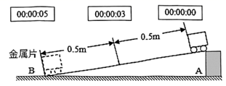

（1）该实验的原理是________；

（2）小车在下落的过程中，受________（选填“平衡力”或“非平衡力”）作用，全程的平均速度是________km/h；

（3）小车通过上半程的平均速度________（选填“大于”、“小于”或“等于”）小车通过下半程的平均速度；

（4）实验时应保持斜面的倾角较________（选填“大”或“小”），这样做的目的是为了便于测量________。

（5）如果在实验中，先释放了小车，才开始计时，那么测得的平均速度会________（选填“偏大”或“偏小”）。

25.在“探究汽车行驶快慢”的综合实践活动中，小明事先用皮尺测量了汽车的实际长度是4.0m，再用频闪照相机拍摄得到汽车行驶过程中的一组照片（如图所示），已知：频闪照相机每隔0.4s曝光一次，照片中汽车的长度是2.0cm，照片中O到C的长度L=12.0cm。

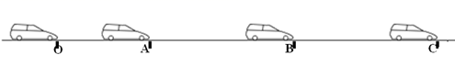

（1）观察汽车行驶的频闪照片可知：OA<AB=BC。由此可以得出汽车从O到C过程中，行驶速度的变化情况是________，汽车从O到C的平均速度约为________m/s。

（2）为了从表格的信息中计算出汽车从O行驶到C点的平均速度，请你在设计的表格中将空缺的①②部分补充完整：①________；②________。

|  |  |  |  |
| --- | --- | --- | --- |
| 照片中O 到C 的长度 L/cm | ① | ② | 汽车的平均速度 v/m·s-1 |
| 12.0 |  |  |  |

（3）在如图(a)s-t图像中，①②③三条曲线能大致描述汽车从O到C整个运动情况的图像是________（填序号）。

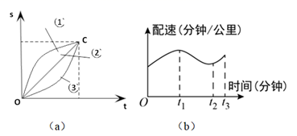

（4）如图(b)是汽车“行车记录仪”中APP软件记录的一段时间内的“配速”（配速定义：通过每公里路程所需要的时间）随时间变化的图象，则：在t1 ， t2和t3三个时刻中，汽车行驶得最慢的时刻是________，理由是________。

**答案**

1. C 2. C 3. C 4. A 5. D 6. A 7. D 8. C 9. D 10. B 11. C 12. B 13. C 14. C 15. D 16. D

17. B 18. B 19. D 20. D

二、计算题

21. （1）解：小明家到高铁站，小车的平均速度



答：小车从小明家到高铁站全程的平均速度为36km/h；

（2）小车在高架桥上行驶的路程



答：小车在高架桥上行驶的路程为2km。

分析：（1）已知小车的路程和运动的时间，利用速度公式求解速度；

（2）已知小车的速度和运动的时间，利用速度公式求解路程。

22. （1）解：由C、D图可知车内钟表显示轿车从A地到B地所用时间为t＝10:45-10:15＝30min＝0.5h

答：轿车从A地到B地用时30min；

（2）解：轿车从A地到B地的路程为s＝130km-70km＝60km

轿车从A地到B地的速度为



答：轿车从A地到B地的速度为120km/h。

分析：已知汽车的路程和运动的时间，利用速度公式求解速度。

23. （1）解：火车在距离铁桥200m处鸣笛，鸣笛5s后火车到达铁桥，则火车的速度为v车= 40m/s



答：火车的速度为40m/s；

（2）解：火车到达铁桥时司机听到来自山崖的回声，听到回声20s后，火车完全从桥上通过，这段时间内火车通过的距离为s总= v车t2=40m/s×20s=800m

桥长600m，则火车的长度为s车= s总- s桥=800m-600m=200m

答：火车的长度200m；

（3）解：鸣笛时，火车到山崖的距离为听到回声时火车行驶路程和声音在空气中传播路程的两倍，则火车到山崖的距离为s=



答：鸣笛时，火车到山崖的距离950m。

分析：（1）已知火车的路程和运动的时间，利用速度公式求解速度；

（2）利用火车运动的路程减去桥的长度即为火车自身的长度；

（3）声音经过前方的障碍物反射回来，汽车在这段时间内向前运动了一段距离，根据几何关系可得，汽车移动的距离与声音传播的距离之和等于汽车与山距离的二倍，结合速度公式列方程求解即可。

三、实验探究题

24. （1）



（2）非平衡力；0.72

（3）小于

（4）小；时间

（5）偏大

25. （1）先加速后匀速；20

（2）汽车从 O 到C 实际运动的距离 s/m；汽车从 O 到 C 实际运动的时间 t/s

（3）③

（4）t1；运动相同路程，所用时间最长